いやだ調布市民の会「伝言板」８７０号（３／３）
＝＝＝＝＝＝＝＝＝＝＝＝＝＝＝＝＝＝＝＝＝＝＝＝＝＝＝＝＝＝＝＝＝
めぐまれた晴天のもとで１３人
大軍拡・大増税反対署名は６０筆集約
調布駅前で第113回宣伝行動 ビラ配布も６０枚

３月３日（金）１３：００から調布駅前で、戦争はいやだ調布市民の会
の第１１３回宣伝行動。良く晴れて気持ちのいい午後、準備してきた原稿
を、交代で読み上げるというかたちで、土建の仲間が工夫した人海戦術が
際立ち、元気な行動になりました。

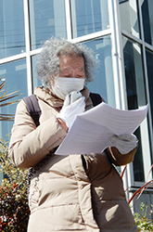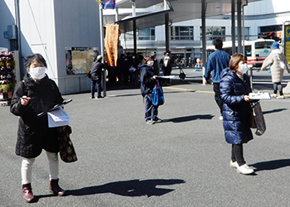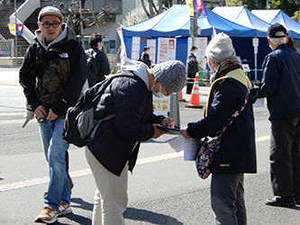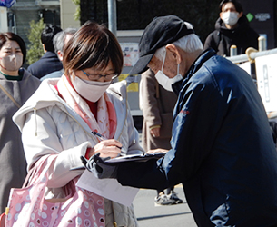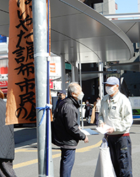
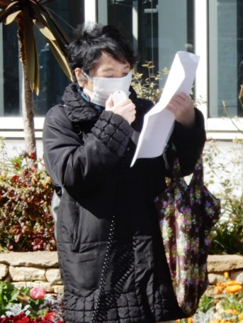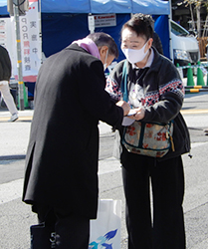
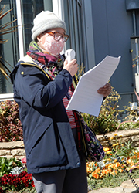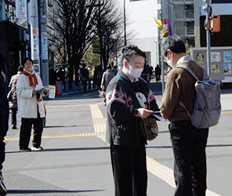
＜今日の伝言＞
さあ今夜です！
